Vanyola Község

a településkép védelméről szóló
11/ 2017. (XII. 18. ) önkormányzati rendelete

MELLÉKLETEK, FÜGGELÉKEK

MELLÉKLETEK 27
1. melléklet: A település építészeti örökségének jegyzéke 28
1.1. fejezet A védelem alatt álló építmények 28
1.2. fejezet A település építészeti örökségének térképe 29
1.3. fejezet A helyi örökségvédelmi adatlap tartalmi minta 30
2. melléklet A településképi szempontból meghatározó területek jegyzéke és lehatárolása 31
2.1. fejezet A településképi szempontból meghatározó területek jegyzéke 31
2.2. fejezet A településképi szempontból meghatározó területek jegyzéke 31
2.2.1 Vanyola településképi szempontból meghatározó területei lehatárolása 31
2.2.2 Vanyola településképi szempontból nem meghatározó területei 32
2.3. fejezet Vanyola településképi szempontból meghatározó - eltérő karakterű - területek besorolása (kivonat a Településképi Arculati Kézikönyvből) 33
2.4. fejezet: Településképi szempontból meghatározó eltérő karakterű területek területi építészeti követelményei 33
3.melléklet 35
3. melléklet: Nyomtatványok 35
3.1. Nyomtatvány településképi szakmai konzultáció emlékeztető 35
3.melléklet 36
3.2. Nyomtatvány településképi véleményezési eljárás kérelem 36
3.3. Nyomtatvány településképi bejelentési eljárás kérelem 37
FÜGGELÉKEK 38
1.függelék Településképi Arculati Kézikönyv (külön dokumentálva) 39
2.függelék Értékvizsgálat – értékleltár (külön dokumentálva) 39
3.függelék Településképi szempontból kiemelt területek jegyzéke és lehatárolása 39
3.1. fejezet: Régészeti lelőhelyek: 39
3.2. fejezet: Országosan védett műemlékek: 40
3.3. fejezet: Településképi szempontból kiemelt területek lehatárolása 40
3.4. Településképi szempontból kiemelt területek lehatárolása (térkép 1. 2.) 40
4. függelék: Növények telepítéséről, fenntartásáról és egyes fajok ellen való védekezésről 43
4.1. fejezet: Tájjelleg megtartására alkalmas növényfajok listája 43
4.2. fejezet: Az idegenhonos inváziós fajok 44
4.3. fejezet: A NATURA 2000 gyepterületek 45
4.4. fejezet: A növényvédelmi tevékenységről 45

MELLÉKLETEK
- melléklet a 11/2017. (XII. 18.) önkormányzati rendelethez

1. melléklet: A település építészeti örökségének jegyzéke

1.1. fejezet A védelem alatt álló építmények
Országos védett épület, építmény (központi adatszolgáltatás szerinti információs tartalom)

Sorszám | Véd. kat. | Cím | Megnevezés
1. | M 5038 | Széchenyi u. Hrsz: 64. | Római katolikus templom
M –Műemléki védelem

Helyi védett épület, építmény, térelem

Sorszám | Véd. kat. | Cím | Megnevezés
 | H | Templomdomb-Kiserdő Hrsz: 056/1. | Római katolikus kálvária (1873)
 | H | Rákóczi F. u. 7. Hrsz: 6. | Lakóház
 | H | Rákóczi F. u. 9. Hrsz: 7. | Lakóház
 | H | Rákóczi F. u. 20. Hrsz: 128. | Lakóház
 | H | Rákóczi F. u. 26. Hrsz: 124. | Lakóház
 | H | Széchenyi u. 8. Hrsz: 89. | Lakóház
 | H | Széchenyi u. 14. Hrsz: 85/2. | Lakóház
 | H | Széchenyi u. 20. Hrsz: 82/2. | Lakóház
 | H | Széchenyi u. 45. Hrsz: 58. | Lakóház
 | H | Széchenyi u. 8. Hrsz: 89. | Lakóház
 | H | Széchenyi u. Hrsz: | Templomkereszt: Stephan Radits (1814)
 | H | Temető Hrsz: | 20-30 síremlék a XIX. századból
 | H | Új községi temető Hrsz: | Síremlék: Mariana Westergomn (+1804)
 | H | Új községi temető Hrsz: | Síremlék: (1823)
 | H | Új községi temető Hrsz: | Síremlék: Johann Westerkam (+1823)
 | H | Új községi temető Hrsz: | Síremlék: Elisabeta Radic (+1824)
H - Helyi védelem

1.2. fejezet A település építészeti örökségének térképe
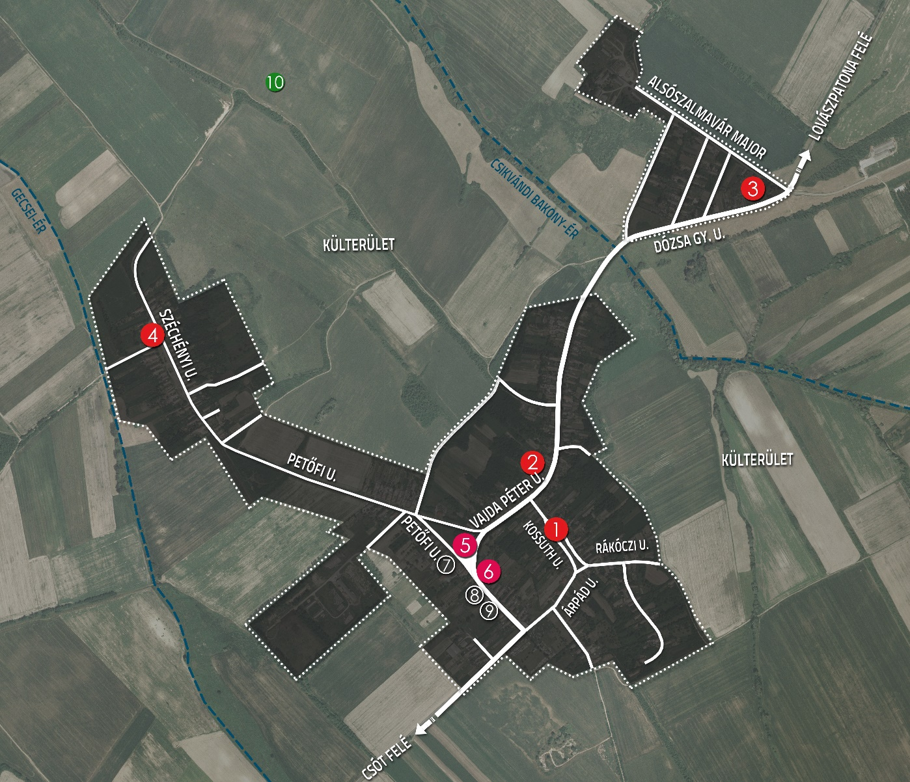

Római katolikus templom
Vajda Péter szülőháza
Szalmaváry-sírkápolna
Római katolikus templom
Evangélikus templom
Lakóház és gazdasági épület
Iskola
Polgármesteri Hivatal
Orvosi rendelő
Kunhalom
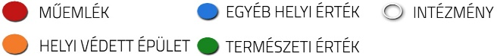

1.3. fejezet A helyi örökségvédelmi adatlap tartalmi minta
cím |  | hrsz
rendeltetés |  | EOV
leírás | helyszínrajz |  | átnézeti helyszínrajz
védendő elemek | korrekciós javaslat,
érték jellege | védelem jellege
fénykép |  | fénykép

cím |  | hrsz
rendeltetés |  | EOV
leírás | helyszínrajz |  | átnézeti helyszínrajz
védendő elemek | korrekciós javaslat,
érték jellege | védelem jellege
fénykép |  | fénykép

- melléklet a 11/2017. (XII. 18.) önkormányzati rendelethez

2. melléklet A településképi szempontból meghatározó területek jegyzéke és lehatárolása

2.1. fejezet A településképi szempontból meghatározó területek jegyzéke
a település belterülete, azaz az eltérő karakterű területek megnevezése szerint:
- Történeti településmag
- Falusias beépítésű terület
- Gazdasági területek
- Különleges beépítésre nem szánt területek
- Tartalék lakóterület
- Zöldfelület

2.2. fejezet A településképi szempontból egyéb területek jegyzéke
- Egyéb beépítetlen mezőgazdasági-és erdőterület

2.2.1 Vanyola településképi szempontból meghatározó területei lehatárolása
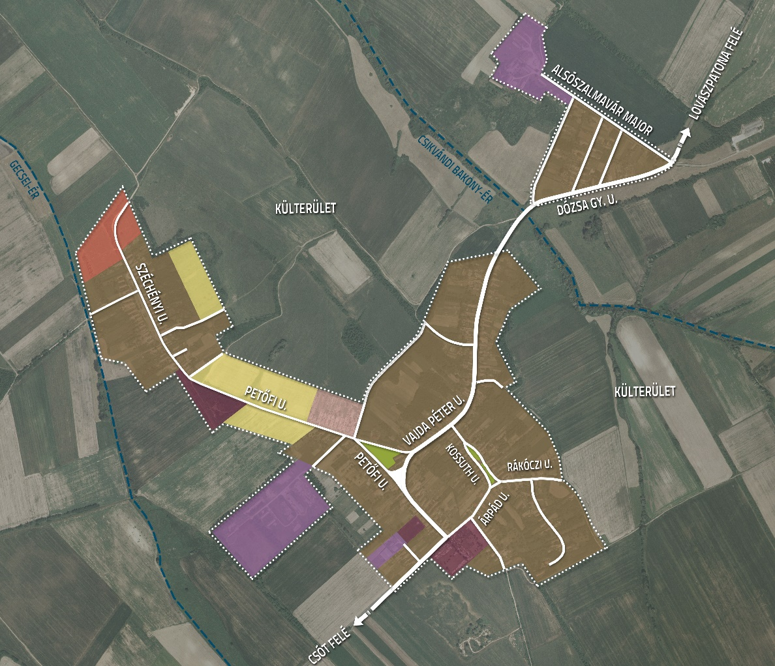
 | településképi szempontból meghatározó területek  sajátos építmények elhelyezésére nem alkalmas terület! |  | belterület határa
 | egyéb területek

2.2.2 Vanyola településképi szempontból nem meghatározó területei
a település külterülete, az eltérő karakterű területek megnevezése szerint:
- Egyéb beépítetlen mezőgazdasági-és erdőterület

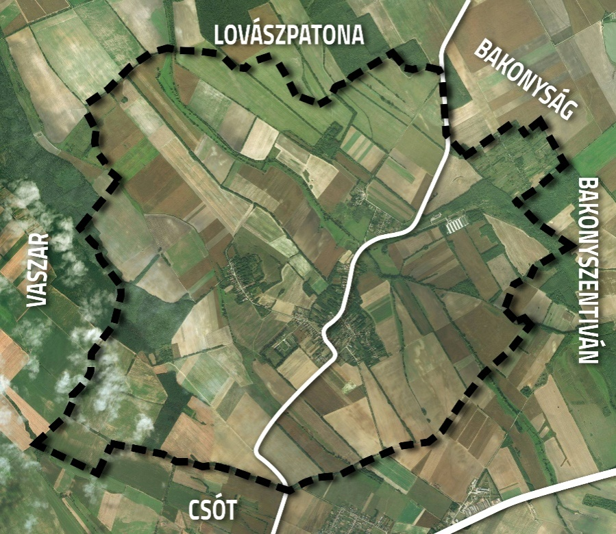
Közigazgatási terület, külterület határa
Belterület határa

településképi szempontból egyéb terület,
sajátos építmények elhelyezésére alkalmas terület
településképi szempontból meghatározó területek,
egyben a sajátos építmények elhelyezésére nem alkalmas terület

2.3. fejezet Vanyola településképi szempontból meghatározó - eltérő karakterű - területek besorolása (kivonat a Településképi Arculati Kézikönyvből)
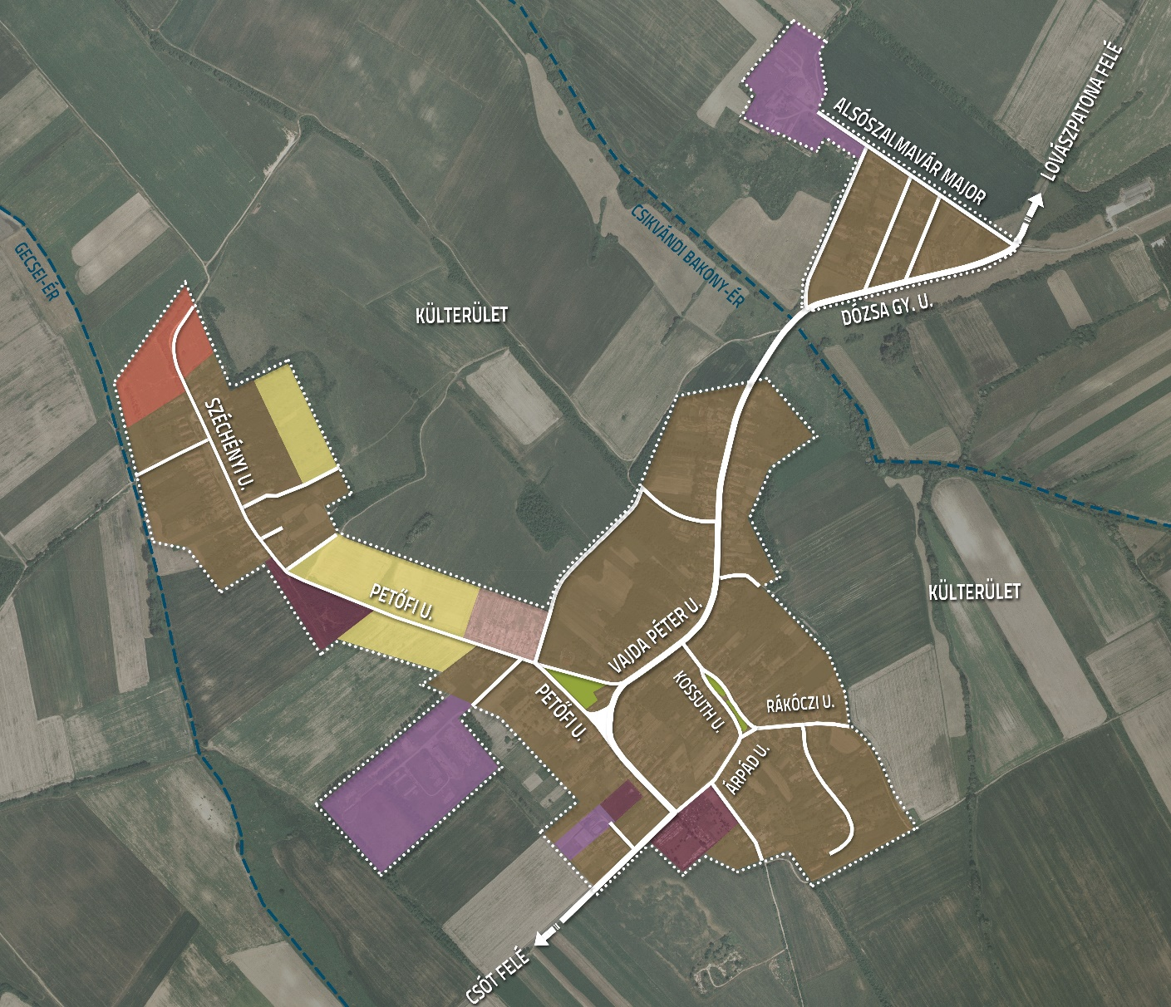
Történeti településmag
Falusias beépítésű terület
Gazdasági területek
Különleges beépítésre nem szánt területek
Tartalék lakóterület
Zöldfelület

2.4. fejezet: Településképi szempontból meghatározó eltérő karakterű területek területi építészeti követelményei

 | A | B | C | D
 |  | MEGHATÁROZÓ ELTÉRŐ KARAKTERŰ TERÜLETEK
 | KARAKTER JELLEMZŐK | Falusias beépítésű terület  Történeti településmag | Tartaléklakóterületek | Gazdasági és  Különleges területek
 | beépítés telepítési módja | oldalhatáron álló | szabadonálló
 | beépítés jellemző  szintszáma | fsz, fsz + tt | fsz, fsz + tt | max. 2 építési szint, kivéve a technológiai toronyszerű építmények
 | kerti építmények | építési helyen belül elhelyezhetőek

3.melléklet a 11/2017. (XII. 18.) önkormányzati rendelethez

3. melléklet: Nyomtatványok
Iktató szám: …………………………

3.1. Nyomtatvány
településképi szakmai konzultáció emlékeztető

Készült: dátum: hely: önkormányzati hivatala
Jelen vannak:

Tárgy:
Előadott tervezői javaslatok:

Tervek csatolva: igen nem
Főépítész / Polgármester¹ nyilatkozata

aláírások:
ügyfél ügyfél

főépítész polgármester

3.melléklet a 11/2017. (XII. 18.) önkormányzati rendelethez
Iktató szám: …………………………

3.2. Nyomtatvány
településképi véleményezési eljárás kérelem

Kérelmező(k) neve:
……………………………………………………………………………………………………………….. lakcíme: .………………………………………………………………………………………………………………
elérhetősége (telefon és e-mail):
Kérelmező neve, jogcíme (aláhúzandó): építtető tulajdonos tervező megbízott
az építési tevékenységgel érintett ingatlan helyrajzi száma:
címe: …………………………………………………utca…………………………………..hsz.
Építési tevékenység rövid ismertetése:
………………………………………………………………………………………………………………...………………………………………….…………………………….…………………
A kérelem tárgyában korábban született engedélyek, vélemények száma, kelte:
………………………………………………………………………………………………………………
A benyújtandó építészeti-műszaki tervdokumentáció tartalma:
- műszaki leírás (és/vagy technológiai leírás)
- helyszínrajz
  - a tervezéssel érintett, valamint a szomszédos telkeken álló építmények,
  - a terepviszonyok és a be nem épített területek kialakításának ábrázolásával,
  - az érintett közterület adottságainak, berendezéseinek, műtárgyainak és növényzetének ábrázolásával
  - a szomszédos építménytetők felülnézeti ábrázolása.
- az épület működését és tömegalakítását meghatározó jellemző szintek alaprajza,
- a megértéshez szükséges metszetek,
- valamennyi homlokzat,
- utcakép,
- látványterv vagy modellfotó,
- fotódokumentáció a tervezési területről és környezetéről.

….…….....év ………………. hó ………nap

……………………………………
kérelmező(k)

3.melléklet a 11/2017. (XII. 18.) önkormányzati rendelethez
Iktató szám: …………………………

3.3. Nyomtatvány
településképi bejelentési eljárás kérelem
Kérelmező(k) neve:
……………………………………………………………………………………………………………….. lakcíme: .………………………………………………………………………………………………………………
elérhetősége (telefon és e-mail):
Kérelmező neve, jogcíme (aláhúzandó): építtető tulajdonos tervező megbízott
az építési tevékenységgel érintett ingatlan helyrajzi száma:
címe: …………………………………………………utca…………………………………..hsz.
A kérelmezett tevékenység rövid ismertetése:
………………………………………………………………………………………………………………...………………………………………….…………………………….…………………
Korábban született engedélyek, vélemények, emlékeztetők száma, kelte (másolatot mellékelni is kell):
………………………………………………………………………………………………………………
A benyújtandó egyszerűsített műszaki dokumentáció tartalma:

építési munkákhoz | - műszaki leírás: rendeltetés, forma, anyag, méretek, szín stb. leírással
 | - helyszínrajz, alaprajz, a megértéshez szükséges metszetek,
 | - homlokzatok, nézetek (színkóddal)
 | - utcakép vagy fotó / látványterv vagy fotó,
reklám- és információs eszköz elhelyezéshez | - műszaki terv és leírás (rendeltetés, forma, anyag, szín, méretek stb.)
 | - látványterv vagy fényképmontázs
rendeltetésváltáshoz | - tulajdoni lap másolat, alaprajz, külső fénykép
 | - helyszínrajz, üzletnél gépjármű elhelyezés igazolása
 | - üzletnél technológiai leírás

….…….....év ………………. hó ………nap

…………………………………………
kérelmező(k)

FÜGGELÉKEK
1.függelék a 11/2017. (XII. 18.) önkormányzati rendelethez

1.függelék
Településképi Arculati Kézikönyv (külön dokumentálva)
…./2017. (…………….) önkormányzati határozattal elfogadva

2.függelék a 11/2017. (XII. 18.) önkormányzati rendelethez

2.függelék
Értékvizsgálat – értékleltár (külön dokumentálva)

3.függelék a 11/2017. (XII. 18.) önkormányzati rendelethez

3.függelék Településképi szempontból kiemelt területek jegyzéke és lehatárolása

3.1. fejezet: Régészeti lelőhelyek:
(VMKH VJH Építésügyi és Örökségvédelmi Osztály - adatszolgáltatása alapján, 2017.)
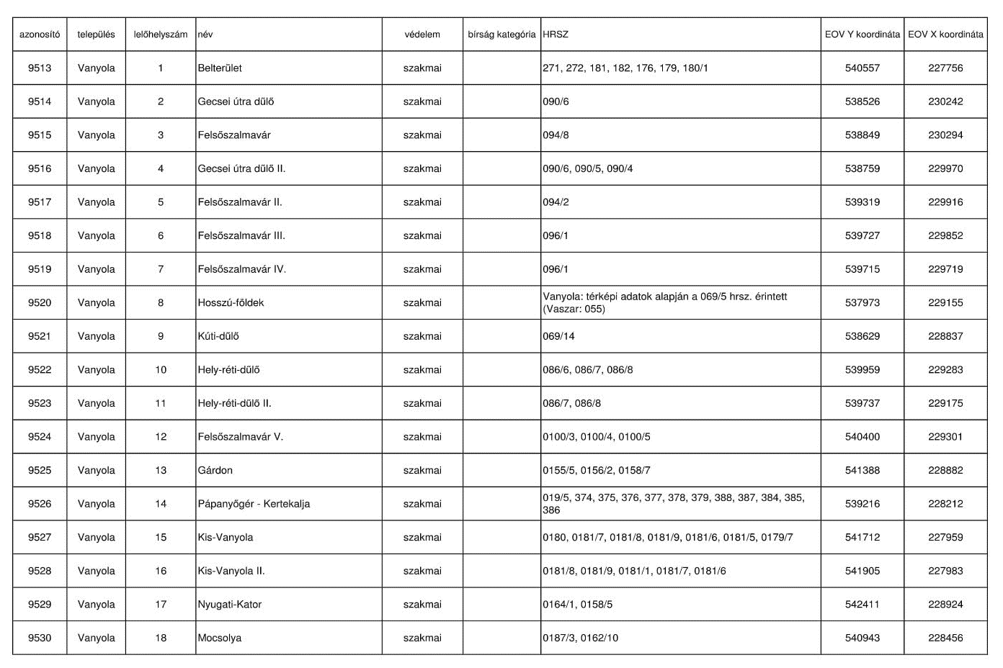

3.2. fejezet: Országosan védett műemlékek:
(VMKH VJH Építésügyi és Örökségvédelmi Osztály - adatszolgáltatása alapján, 2017.)

3.3. fejezet: Településképi szempontból kiemelt területek lehatárolása
(VMKH VJH Építésügyi és Örökségvédelmi Osztály, és a Balaton-felvidéki Nemzeti Park adatszolgáltatása alapján, 2017.)

3.4. Településképi szempontból kiemelt területek lehatárolása (térkép 1. 2.)
3.4.1. Településképi szempontból kiemelt területek lehatárolása (külterület)
terület)
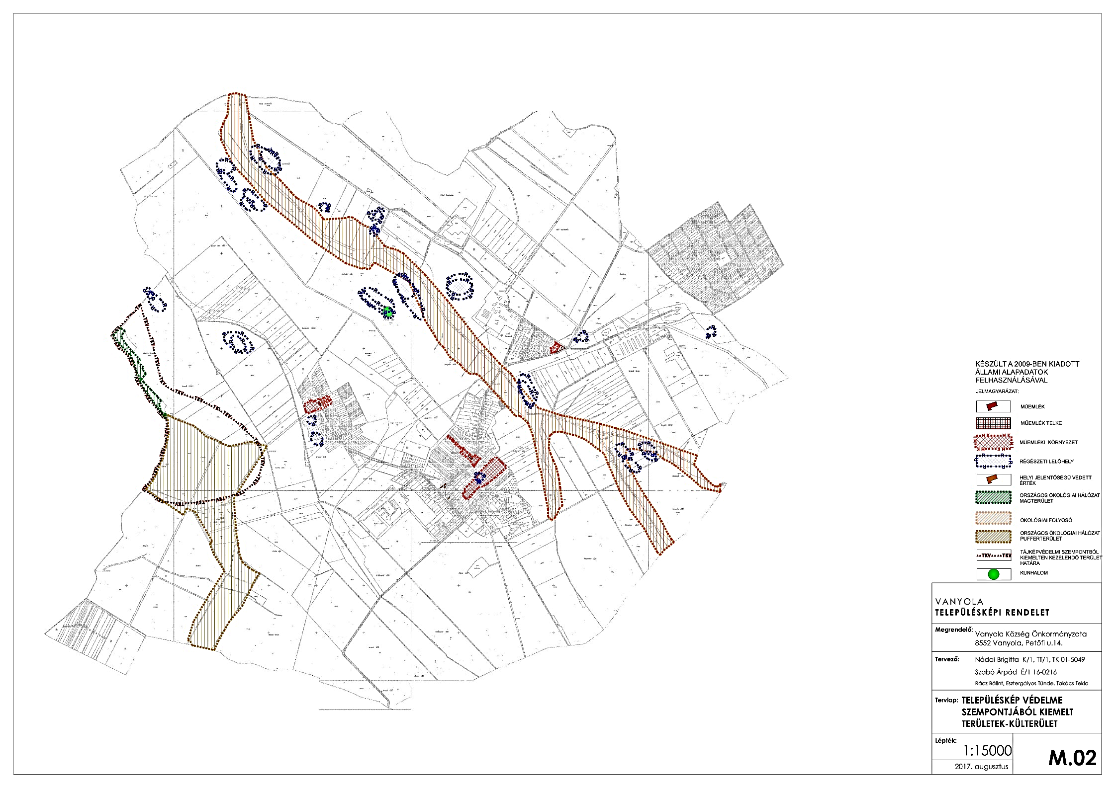
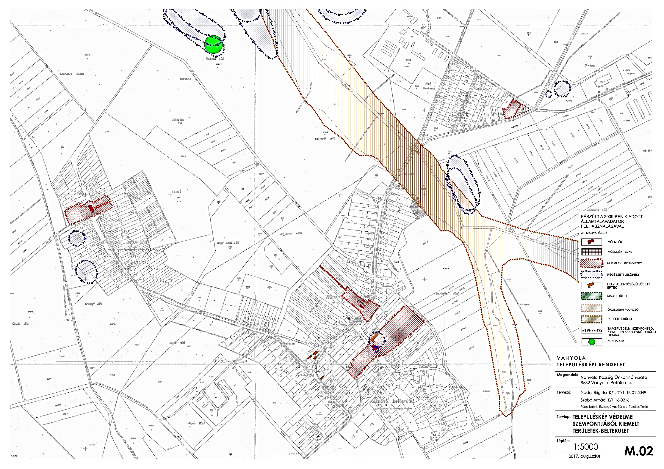
3.4. 2.Településképi szempontból kiemelt területek lehatárolása (belterület)
4.függelék a 11/2017. (XII. 18.) önkormányzati rendelethez

4. függelék: Növények telepítéséről, fenntartásáról és egyes fajok ellen való védekezésről

4.1. fejezet: Tájjelleg megtartására alkalmas növényfajok listája
(új beültetéseknél alkalmazandó!)

FÁK
Acer campestre Mezei juhar
Acer platanoides Korai juhar
Acer pseudoplatanus Hegyi juhar
Acer tataricum Tatár juhar
Aesculus hippocastanum Vadgesztenye
Alnus glutinosa Mézgás éger
Carpinus betulus Gyertyán
Fraxinus excelsior Magas kőris
Juglans regia Közönséges dió
Platanus x hispanica Platán
Prunus amygdalus Mandula
Quercus cerris Csertölgy
Quercus robur Kocsányos tölgy
Salix alba Fehér fűz
Sophora japonica Japánakác
Tilia cordata Kislevelű hárs
Tilia tomentosa Ezüsthárs

Alacsony termetű fák
Alacsony termetű gyümölcsfák (meggy, szilva)
Crataegus laevigata ’Paul’s Scarlet’ Bíborvirágú galagonya
Pyrus calleryana ’Chanticleer’ Kínai körte
Sorbus borbásii Borbás-madárberkenye
Tilia tomentosa ’Bori’ Ezüsthárs ’Bori’ fajtája

Cserjék
Berberis vulgaris Közönséges borbolya
Buxus sempervirens Puszpáng (temető)
Cornus mas Húsos som
Cornus sanguinea Veresgyűrű som
Corylus avellana Mogyoró
Cotinus coggygria Cserszömöce
Crataegus monogyna Egybibés galagonya
Juniperus sabina fajtái Nehézszagú boróka

Hibiscus syriacus Mályvacserje
Kerria japonica ’Pleniflora’ Boglárkacserje
Kolkwitzia amabilis Kínai lonc
Laburnum anagyroides Aranyeső
Ligustrum vulgare Vesszős fagyal
Philadelphus coronarius Jezsámen
Prunus spinosa Kökény
Prunus tenella Törpemandula
Spiraea cinerea ’Grefsheim’ Hamvas gyöngyvessző
Spiraea vanhouttei Közönséges gyöngyvessző
Syringa vulgaris Közönséges orgona

Évelők

Aster sp. Őszirózsa
Bergenia cordifolia Szívlevelű bőrlevél
Calendula officinalis Körömvirág
Chrysanthemum sp. Krizantém
Convallaria majalis Májusi gyöngyvirág
Hemerocallis sp. Sásliliom fajok
Hosta sp. Árnyékliliom fajok
Iris germanica Kék nőszirom
Iris pallida ’Variegata’ Dalmát nőszirom
Lavandula angustifolia Levendula
Rosa sp. Rózsa fajok
Salvia officinalis Orvosi zsálya
Sedum sp. Varjúháj fajok
Sempervivum sp. Kövirózsa fajok
Yucca filamentosa Fürtös pálmaliliom

4.2. fejezet: Az idegenhonos inváziós fajok
betelepítésének vagy behurcolásának és terjedésének megelőzéséről és kezeléséről szóló 1143/2014. EU rendelet alapján

A rendelet alapján a tagországok képviselőiből álló inváziós fajok elleni védelemért felelős bizottság elfogadta azt a növény- és állatfajlistát, mely az Unió számára veszélyt jelentő inváziós idegenhonos fajok jegyzékét alkotja. A listán szereplő fajok egyedeire vonatkozó szigorú szabályok szerint tilos az egész EU területén forgalomba hozni és a természetbe kibocsátani akár egyetlen példányt is, de a behozatalra, tartásra, tenyésztésre, szaporításra, szállításra, kereskedelemre és felhasználásra is hasonlóan szigorú szabályok vonatkoznak.

A listában szereplő növényfajok:

Magyar név | Tudományos név
Borfa, tengerparti seprűcserje | Baccharis halimifolia
Kaliforniai tündérhínár | Cabomba caroliniana
Vízijácint | Eichhornia crassipes
Perzsa medvetalp | Heracleum persicum
Sosnowsky-medvetalp | Heracleum sosnowskyi
Hévízi gázló | Hydrocotyle ranunculoides
Fodros átokhínár | Lagarosiphon major
Nagyvirágú tóalma | Ludwigia grandiflora
Sárgavirágú tóalma | Ludwigia peploides
Sárga lápbuzogány | Lysichiton americanus
Közönséges süllőhínár | Myriophyllum aquaticum
Keserű hamisüröm | Parthenium hysterophorus
Ördögfarok keserűfű | Persicaria perfoliata
Kudzu nyílgyökér | Pueraria montana var. lobata

Várhatóan 2017-ben az alábbi fajokkal fog bővülni a lista:

Magyar név | Tudományos név
Közönséges selyemkóró | Asclepias syriaca
Vékonylevelű átokhínár | Elodea nuttallii
Bíbor nebáncsvirág | Impatiens glandulifera
Felemáslevelű süllőhínár | Myriophyllum heterophyllum
Kaukázusi medvetalp | Heracleum mantegazzianum
Óriásrebarbara | Gunnera tinctoria
Tollborzfű | Pennisetum setaceum
 | Alternanthera philoxeroides
 | Microstegium vimineum

4.3. fejezet: A NATURA 2000 gyepterületek
fenntartásának földhasználati szabályairól szóló (269/2007. (X. 18. Korm. rendelet alapján

A kormányrendelet melléklete meghatározza azoknak a fajoknak a listáját, melyek inváziós és termőhely-idegen növényfajoknak tekinthetők, így az 5. § (2) bekezdés értelmében a Natura 2000 gyepterületeken ezek megtelepedését és terjedését meg kell akadályozni, állományuk visszaszorításáról gondoskodni kell mechanikus védekezéssel vagy speciális növényvédőszer kijuttatással.

Az érintett növényfajok:

1. Fásszárú inváziós és termőhely-idegen növényfajok:
Magyar név | Tudományos név
akác | Robinia pseudo-acacia
amerikai kőris | Fraxinus americana
bálványfa | Ailanthus altissima
keskenylevelű ezüstfa | Elaeagnus angustifolia
fekete fenyő | Pinus nigra
erdei fenyő | Pinus silvestris
gyalogakác | Amorpha fruticosa
kései meggy | Prunus serotina
zöld juhar | Acer negundo

2. Lágyszárú inváziós növényfajok:
Magyar név | Tudományos név
alkörmös | Phytolacca americana
japánkeserűfű fajok | Fallopia spp.
kanadai aranyvessző | Solidago canadensis
magas aranyvessző | Solidago gigantea
parlagfű | Ambrosia artemisifolia
selyemkóró | Asclepias syriaca
süntök | Echinocystis lobata

4.4. fejezet: A növényvédelmi tevékenységről
(kivonata a 43/2010. (IV. 23.) FVM rendeletből)

A rendelet 2. § (1) bekezdése értelmében a földhasználó és a termelő köteles védekezni az alábbi növények ellen:
- parlagfű (Ambrosia artemisiifolia),
- keserű csucsor (Solanum dulcamara),
- selyemkóró (Asclepias syriaca),
- aranka fajok (Cuscuta spp.).

Megjegyzés: A fentiekben rögzített nyilatkozatok kötik a települési önkormányzatot további településképi eljárások során.
hatósági engedélyt nem igénylő építési (megnevezve), reklámelhelyezési tevékenységre, és rendeltetésváltozáshoz
központi adatszolgáltatás alapján készült

